緑・白・青・赤ナビの選び方

これから，｢緑ナビ｣，｢白ナビ｣，｢青ナビ｣，｢赤ナビ｣の４冊の中から，今の自分の力に合う問題集を１冊選んで学習していきます。
重要なのは，｢どの問題集を使うか｣ということです。自分の実力を基準にしたとき，その基準より難しすぎる問題集や易しすぎる問題集を使っても，なかなか力はのびません。
今の自分はどのくらい理解できていて，何が足りないのか，どのような力をのばしていきたいのか，ということを考えながら，どの問題集を使って勉強していきたいか，自分で考えてみましょう。

問 題 集 |  | それぞれの問題集を選ぶときのめやす・基準の例
緑ナビ | ★｢これだけはおさえておきたい｣という内容をしっかり確認するための問題集。 | □忘れてしまったことやわからない内容が多いので，もう一度基礎から確認しなおしたい。  □定期テストのような問題を解くには，まだ自信がない。  □とにかく，中学３年間の基礎・基本を一からきちんと確認したい。
白ナビ | ★基本事項を確実におさえ，身につけるための問題集。 | □中学３年間の学習内容の基礎・基本事項をしっかり身につけたい。  □覚えていることもあるけれど，わからない内容もあるので，基本事項を確実におさえておきたい。  □定期テストのような問題をたくさん解くには，まだ少しだけ不安が残る。
青ナビ | ★基本事項を確認し，さらに実力をつけるための標準的な入試対策問題集。 | □中学３年間の学習内容の基本事項を確認したいし，応用力もつけたい。  □高校入試に向け，入試レベルの問題に少しずつチャレンジして力をのばしたい。  □難しい問題をたくさん解くには，少し自信がない。
赤ナビ | ★発展的な問題にチャレンジし，実力をのばすための入試実戦問題集。 | □これまで学習してきた基礎・基本的な内容は，だいたい理解できていると思う。  □いろいろなパターンの入試問題をたくさん解いて力をつけたい。  □手ごたえのある難しい問題にもチャレンジし，実戦力をのばしたい。
どの問題集を選ぶか考える
｢ナビゲーションテスト｣を参考にする場合

◇｢ナビゲーションテスト｣の点数を判断の材料とする場合は，次の図を参考にしてみましょう。
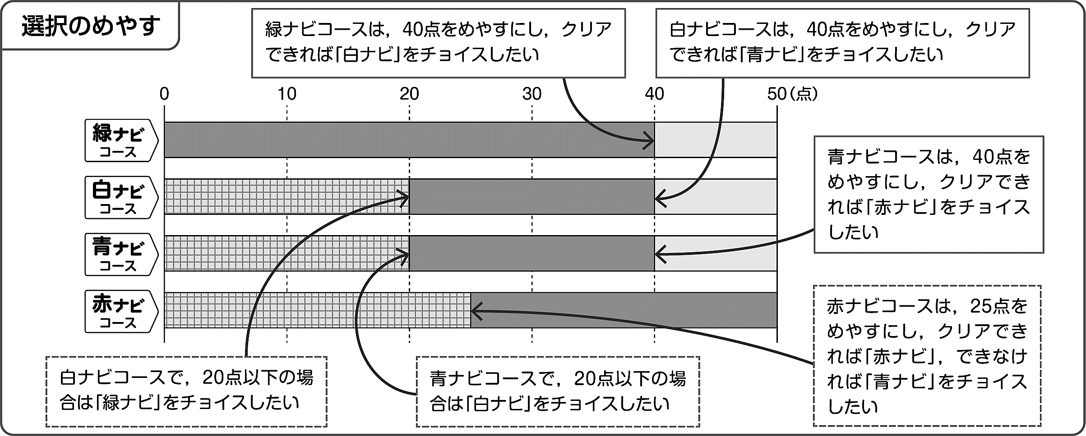
ただし，考えるときは，テストの点数だけではなく，ふだんからその教科の学習が好きかどうかということや，上の表の内容なども参考にしながら，自分に合う問題集を選びましょう。

